Bài 3: CÁCH MẠNG CÔNG NGHIỆP
(… tiết)

I. MỤC TIÊU
1. Về kiến thức:
- Trình bày được những thành tựu tiêu biểu của cách mạng công nghiệp.
- Nêu được những tác động quan trọng của cách mạng công nghiệp đối với sản xuất và đời sống.
2. Về năng lực:
- Năng lực chung:
+ Tự học và hoàn thiện các nhiệm vụ thông qua phiếu học tập.
+ Giải quyết được những nhiệm vụ học tập một cách độc lập, có kĩ năng làm việc nhóm và thể hiện tính sáng tạo.
+ Góp phần phát triển năng lực giao tiếp và hợp tác thông qua hoạt động nhóm cũng như quá trình trao đổi những kiến thức về nội dung bài học với giáo viên.
- Năng lực chuyên biệt:
- Năng lực tìm hiểu Lịch sử: Biết đọc thông tin trên lược đồ, các hình ảnh, biểu tượng liên quan đến cuộc cách mạng công nghiệp.
- Năng lực nhận thức, tư duy Lịch sử: Trình bày được những thành tựu tiêu biểu của cách mạng công nghiệp; nêu được những tác động quan trọng của cách mạng công nghiệp đối với sản xuất và đời sống.
- Vận dụng kiến thức, kĩ năng đã học: Liên hệ được tác động của cuộc cách mạng 4.0 đối với bản thân.
3. Về phẩm chất
- Luôn chăm chỉ, tìm tòi những tư liệu liên quan đến bài học.
- Có ý thức trách nhiệm hoàn thành công việc được giao. Yêu lao động, Luôn có tinh thần học hỏi, sáng tạo, khám phá cái mới.
- Luôn trung thực trong quá trình học tập và thực hiện nhiệm vụ cá nhân, nhóm.
- Khâm phục, biết ơn đối với những nhà khoa học và những phát minh của họ.
II. THIẾT BỊ DẠY HỌC VÀ HỌC LIỆU
1. Giáo viên
- Một số hình ảnh phục vụ trò chơi, các phát minh và tư liệu về cuộc cách mạng công nghiệp.
- Máy tính, máy chiếu.
- Video.
- Phiếu học tập.
2. Học sinh
- Tập, SGK.
- Sưu tầm tranh ảnh về cuộc cách mạng công nghiệp
- Bảng con.
III. TIẾN TRÌNH DẠY HỌC
Hoạt động 1: KHỞI ĐỘNG
a. Mục tiêu: Nhằm tạo tình huống có vấn đề để kết nối với bài mới.
b. Nội dung: GV tổ chức cho học sinh tham gia trò chơi Bay khắp trời xanh.
c. Sản phẩm: Câu trả lời của học sinh dựa trên hình ảnh và thông tin do giáo viên cung cấp.
d. Tổ chức thực hiện:
Bước 1. Chuyển giao nhiệm vụ: GV cho học sinh tham gia trò chơi theo hình thức cá nhân. Thể lệ trò chơi như sau: Học sinh sẽ lắng nghe thông tin giáo viên cung cấp, quan sát hình ảnh và trả lời câu hỏi.
Câu 1: Hình ảnh sau gợi cho em nhớ tới hiện tượng gì?
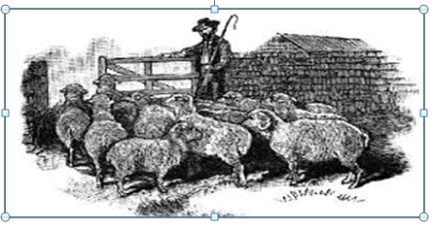
Câu 2: Nối hình ảnh với dữ liệu sau đây sao cho phù hợp:
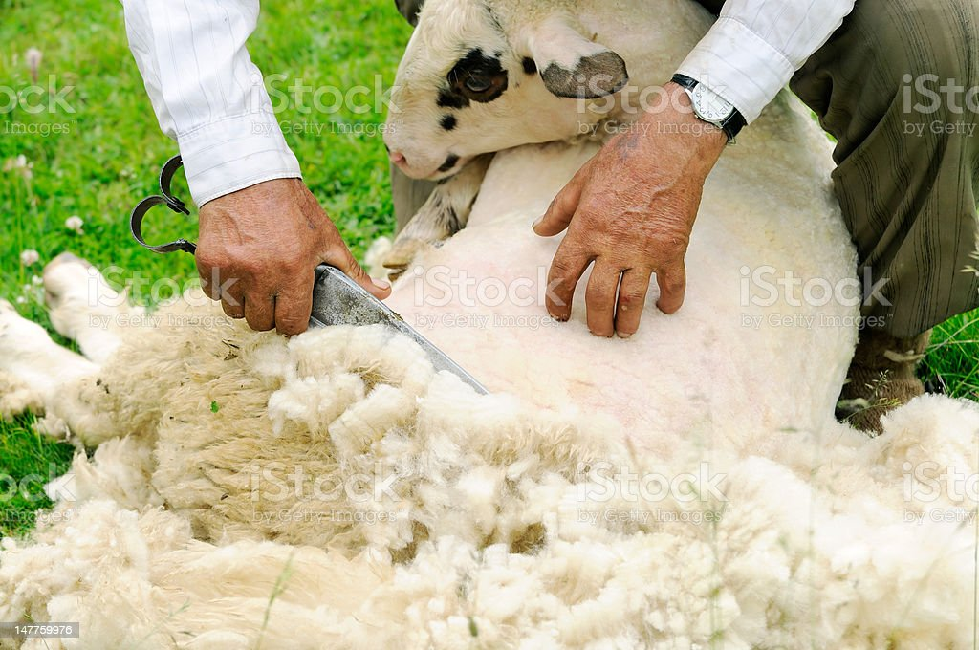
Ngành dệt
Ngành trồng trọt
Ngành cơ khí
Câu 3: Đây là quốc gia có nền kinh tế phát triển nhất châu Âu vào thế kỉ XVII - XVIII?
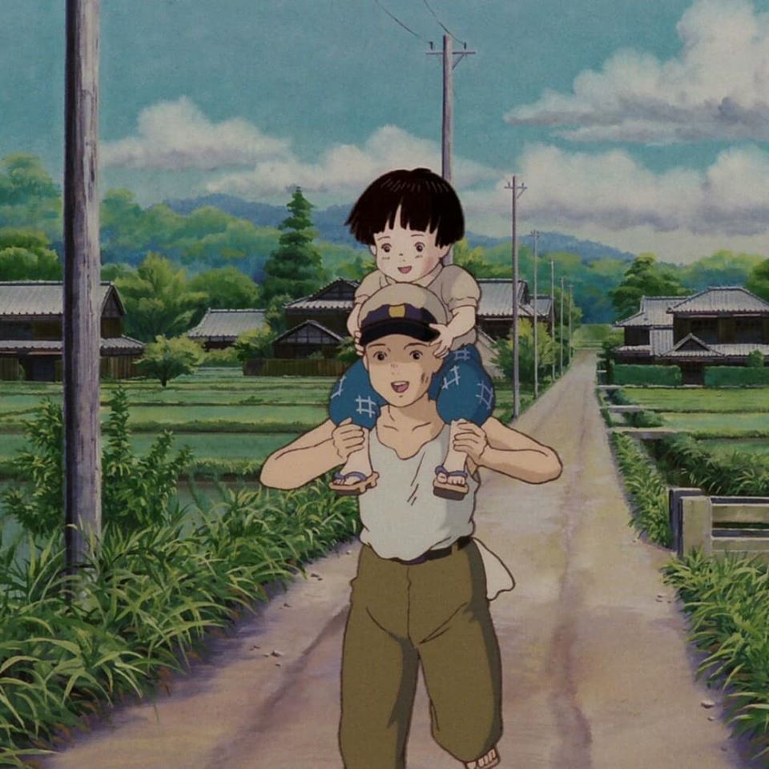
Bước 2. Thực hiện nhiệm vụ: HS tham gia trò chơi dưới sự hướng dẫn của giáo viên, lắng nghe các thông tin, quan sát hình ảnh và trả lời.
Bước 3. Báo cáo, thảo luận: Học sinh trả lời. HS khác nhận xét, bổ sung.
Câu 1: Hiện tượng “Cừu ăn thịt người”.
Câu 2: Ngành dệt.
Câu 3: Nước Anh.
Bước 4. Kết luận, nhận định: Giáo viên nhận xét câu trả lời của học sinh và dẫn dắt vào HĐ tiếp theo. Ở nước Anh, vào thế kỉ XVII, khi nhu cầu lông cừu tăng cao, số đông địa chủ là quý tộc vừa và nhỏ đã chuyển sang nuôi cừu để lấy lông cừu bán nhằm thu lợi nhuận, ngành dệt nhờ đó cũng ngày càng phát triển. Và đây cũng chính là một trong số những tiền đề dẫn đến cuộc cách mạng công nghiệp vào cuối thế kỉ XVIII. Cuộc cách mạng này được chia thành hai giai đoạn:
+ Giai đoạn 1: Từ cuối thế kỉ XVIII đến nửa đầu thế kỉ XIX – cuộc cách mạng công nghiệp diễn ra ở Anh – cách mạng công nghiệp lần thứ nhất – thời đại “máy hơi nước”.
+ Giai đoạn 2: Từ giữa thế kỉ XIX đến năm 1914 tức là cho đến lúc Chiến tranh thế giới thứ nhất bùng nổ - cách mạng công nghiệp lần 2 – thời đại “điện khí hóa”. Giai đoạn này cách mạng lan rộng ra các nước châu Âu và Mĩ. Vậy những thành tựu tiêu biểu của cuộc cách mạng này là gì? Nó có tác động như thế nào đối với sản xuất và đời sống? Chúng ta sẽ cùng nhau giải đáp những vấn đề trên qua việc tìm hiểu bài học hôm nay.
Hoạt động 2: HÌNH THÀNH KIẾN THỨC MỚI
1. Cách mạng công nghiệp Anh
a. Mục tiêu: Trình bày được những thành tựu tiêu biểu của cách mạng công nghiệp ở Anh.
b. Nội dung: HS đọc tư liệu, thông tin mục 1, quan sát H3.1, 3.2, 3.3 trong SGK/15,16, suy nghĩ cá nhân và hoạt động nhóm trả lời các câu hỏi, hoàn thành phiếu học tập về những thành tựu của cách mạng công nghiệp ở Anh.
c. Sản phẩm: Câu trả lời và phiếu học tập của các nhóm đã hoàn thành các nội dung.
d. Tổ chức thực hiện:
Hoạt động của giáo viên và học sinh | Sản phẩm dự kiến  (Nội dung ghi bài)
Bước 1. Chuyển giao nhiệm vụ  * Nhiệm vụ 1: Em hiểu thế nào là cách mạng công nghiệp?  * Nhiệm vụ 2: Dựa vào kiến thức đã học kết hợp với đoạn tư liệu sau đây, em hãy cho biết vì sao cách mạng công nghiệp diễn ra đầu tiên ở nước Anh?  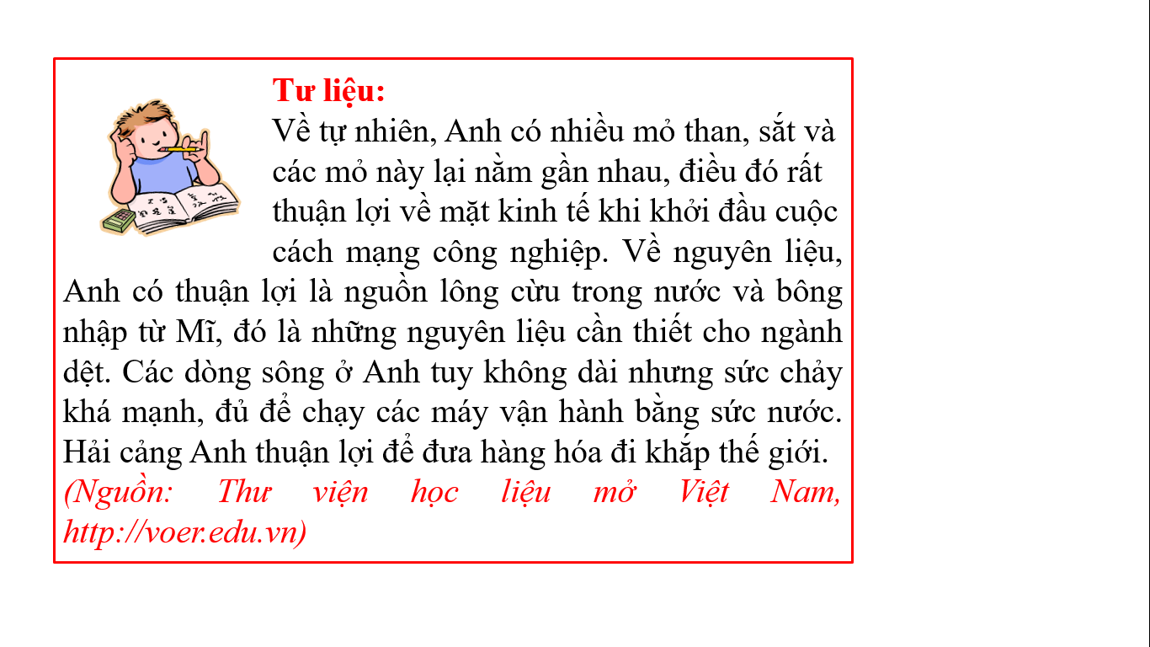  * Nhiệm vụ 3: Giáo viên chia cả lớp thành 6 nhóm, yêu cầu các em đọc thông tin mục 1 quan sát H3.1, 3.2, 3.3 trong SGK/15,16, thảo luận nhóm hoàn thành phiếu học tập sau về những thành tựu trong cách mạng công nghiệp Anh (5’).  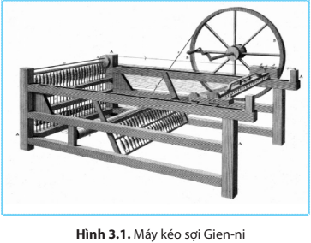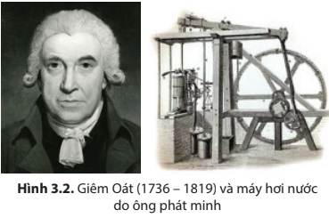  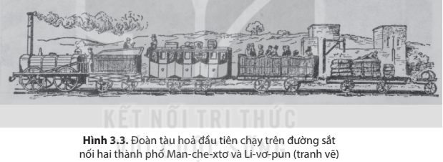  PHIẾU HỌC TẬP  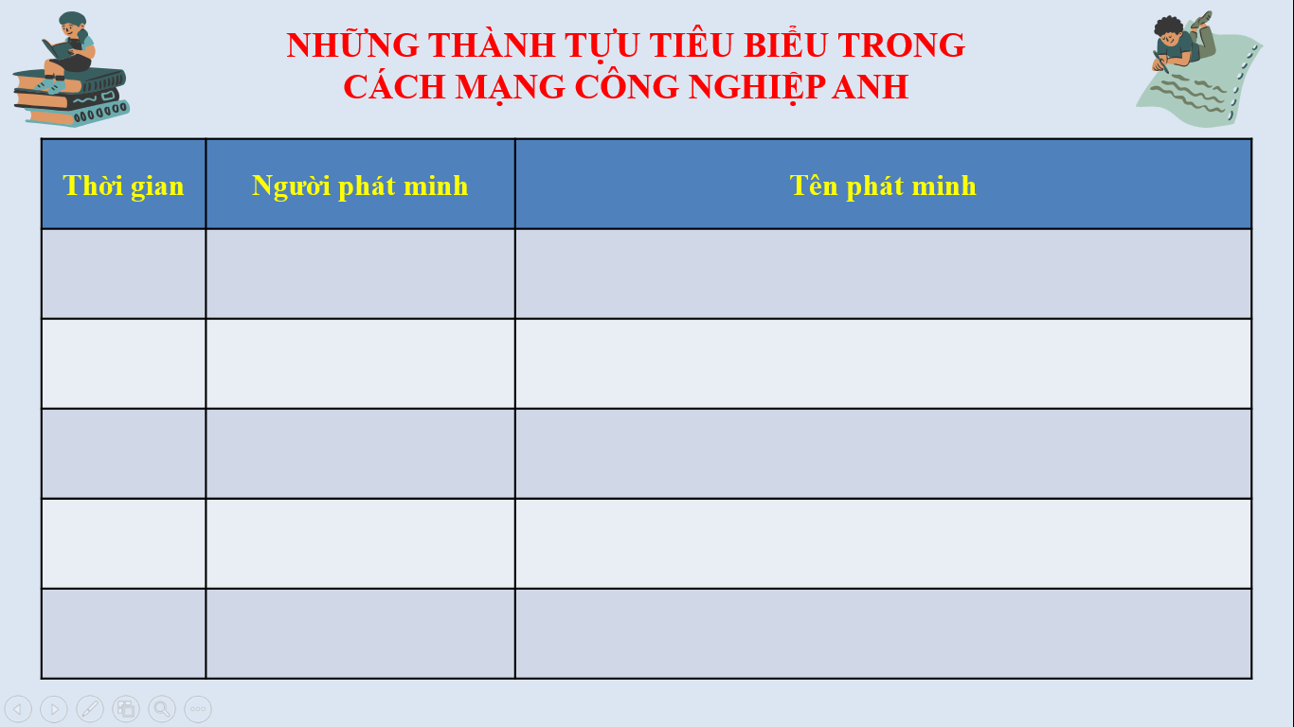  * Nhiệm vụ 4: Đọc mục Em có biết, quan sát H3.2 SGK/16, kết hợp với những kiến thức vừa tìm hiểu, theo em, thành tựu nào là tiêu biểu nhất? Vì sao? (GV sử dụng kĩ thuật Think – Pair – Share (3’)).  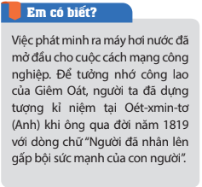  * Nhiệm vụ 5: Những thành tựu trên có ý nghĩa như thế nào đối với nước Anh?  Bước 2. Thực hiện nhiệm vụ  - Học sinh suy nghĩ cá nhân trả lời câu hỏi  - Các nhóm đọc thông tin mục 1, quan sát hình ảnh trong SGK/15,16 hoàn thành phiếu học tập.  Bước 3. Báo cáo, thảo luận  - HS trả lời câu hỏi của GV.  - Các nhóm báo cáo kết quả thảo luận và chia sẻ ý kiến cho cả lớp.  - HS còn lại quan sát, theo dõi phần trình bày của các bạn, nhận xét và bổ sung (nếu cần).  Bước 4. Kết luận, nhận định  Nhận xét thái độ làm việc, phần trình bày của các nhóm, mở rộng và chuẩn kiến thức cho học sinh:  * Cách mạng công nghiệp: là cuộc cách mạng trong lĩnh vực sản xuất, là sự thay thế lao động thủ công (còn gọi là lao động tay chân) của con người bằng lao động máy móc, chuyển đổi từ sản xuất thủ công sang nền sản xuất cơ khí. Cuộc cách mạng công nghiệp đã làm thay đổi cơ bản các điều kiện kinh tế xã hội, văn hóa và khoa học kĩ thuật của loài người, xuất phát từ nước Anh sau đó lan tỏa ra toàn thế giới.  * Cách mạng công nghiệp diễn ra đầu tiên ở nước Anh vì: - Cách mạng tư sản thành công sớm, tạo ra yếu tố chính trị thuận lợi: Giai cấp tư sản nắm chính quyền trong tay, lại đòi hỏi phải có một nền kĩ thuật mới tương ứng với nền kinh tế TBCN, họ có đủ sức mạnh và nhu cầu để thực hiện một cuộc cách mạng công nghiệp thắng lợi.  - Có nguồn tích lũy tư bản, điều kiện tự nhiên thuận lợi (nhiều mỏ than, sắt, các hải cảng…)  - Những tiến bộ kĩ thuật trong sản xuất nông nghiệp, thủ công nghiệp đã tạo ra nguồn lương thực dồi dào.  - Hiện tượng “rào đất cướp ruộng” (“cừu ăn thịt người”) đã bổ sung lực lượng lao động cho các nhà máy xí nghiệp.  - Sự phát triển ngành dệt ở Anh đã đặt ra nhu cầu cải tiến kĩ thuật và cơ khí hóa ngành này.   Đây là những điều kiện thích hợp nhất để ra đời những phát minh đầu tiên về kĩ thuật giữa thế kỉ XVIII.  * Những thành tựu tiêu biểu của cách mạng công nghiệp:  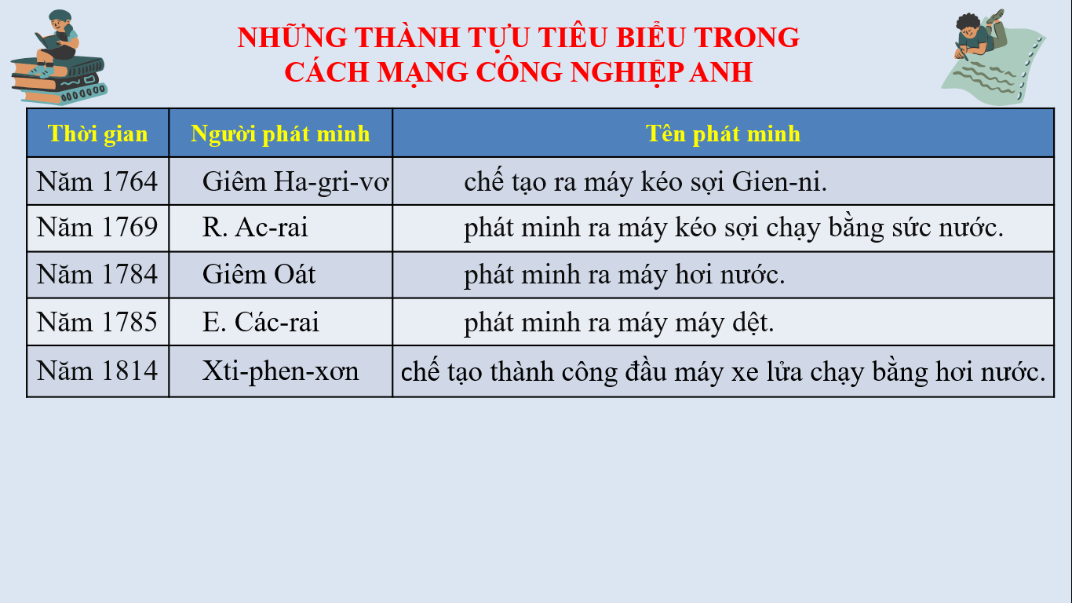  GV cho học sinh quan sát hình ảnh máy kéo sợi Gien-ni và giới thiệu:  - Vào những năm 1750, các xưởng dệt may không thể đáp ứng được thị trường. Lúc này, người ta vẫn còn sử dụng xe quay sợi với một cọc suốt. Vì thế mà mỗi công nhân chỉ làm được một cuộn chỉ mỗi ngày. Đến năm 1764, máy kéo sợi Gien-ni được tạo ra. Máy có cấu tạo như xe quay sợi bình thường nhưng lại có khoảng 16 – 18 cọc suốt và chỉ cần 1 công nhân vận hành. Vì lượng cọc nhiều hơn, máy có thể tạo nhiều sợi vải hơn, năng suất làm việc cũng tăng lên gấp 8 lần. Phát minh này đã mang lại rất nhiều lợi ích cho ngành dệt nước Anh thời ấy.  GV kể chuyện: James Hargreaves được ghi nhận là người đã sáng tạo ra máy kéo sợi Gien-ni vào năm 1764. Hargreaves sinh năm 1720 tại hạt Lancashire và là con trai trong một gia đình thợ mộc nghèo khổ. Lớn lên trong cảnh bần hàn, Hargreves sớm đã thành thạo việc sử dụng các công cụ nghề mộc và nhanh chóng trở thành người thợ giỏi dưới sự kèm cặp của cha và ông nội. Sau này ông chuyển đến hạt Blackburn sinh sống và xây dựng gia đình tại đây. Với phát minh máy kéo sợ Gien-ni của mình, ông trở thành một trong những người nổi tiếng nhất cuộc cách mạng công nghiệp tại Anh. Ông phát minh máy kéo sợi Gien ni là vì thương vợ. Vợ chồng Ha-gri-vơ sống rất nghèo khổ, vợ ông là một thợ dệt, ông đã thuê 1 máy dệt và một máy se sợi với chỉ 1 cọc sợi về cho vợ vừa làm vừa trông con. Nhưng năng suất quá thấp, tiền công bèo bọt. Thương vợ vất vả, Hargreaves thường hay kéo sợi giúp vợ mình. Cộng với việc ông là con trai của một thợ mộc mà ông đã nắm rõ nguyên lý làm việc cũng như cấu tạo của máy kéo sợi. Với đầu óc nhanh nhạy của một người thợ mộc giỏi, Hargreaves đã cải tiến chiếc máy bằng cách lắp thêm các cọc suốt. Nhờ sáng tạo này mà ông đã giúp được người vợ của mình hoàn thành sản lượng mà chủ xưởng dệt yêu cầu  - Máy kéo sợi Gien-ni là một trong những phát minh vĩ đại bấy giờ, giúp cho sản lượng nguyên liệu của ngành dệt may ở châu Âu tăng lên chóng mặt. Phát minh này giúp nguồn cung nguyên liệu là sợi vải cho ngành dệt may tăng lên. Đồng thời, điều này cũng giúp giá sản phẩm giảm xuống và người ta có thể mua vải dễ dàng hơn. Sự ra đời của máy kéo sợi Gien-ni cũng là một dấu mốc lớn trong cách mạng công nghiệp.  GV giới thiệu máy kéo sợi chạy bằng sức nước: Đến năm 1769, R. Ac-rai chế ra máy kéo sợi chạy bằng sức nước, giúp tiết kiệm sức lao động. Tuy nhiên, thiết bị này yêu cầu đặt gần sông để lợi dụng sức nước chảy. Với phát minh này, đến năm 1771, ông đã xây dựng xưởng dệt đầu tiên ở nước Anh bên bờ sông chảy xiết ở thành phố Man-che-xtơ.  GV giới thiệu hình ảnh E. Các-rai cùng chiếc máy dệt do ông chế tạo đã góp phần nâng cao năng suất lên gấp 39 lần so với dệt bằng tay.  GV cho HS xem video về George Stephenson: “Ông Tổ Xe Lửa”, Người Đặt Nền Móng Cho Ngành Đường Sắt: https://www.youtube.com/watch?v=HJGN9P6HNdU (Hoặc cho học sinh quan sát hình ảnh Đầu máy xe lửa đầu tiên do Xti-phen-tơn chế tạo (1814): Đầu máy xe lửa là loại đầu máy chạy trên đường sắt (đường ray) có sức kéo hàng nghìn mã lực, có khả năng kéo hàng chục toa tàu để chở nhiều tấn hàng hóa và con người. Bản thân đầu máy thường không chở hàng hóa mà chỉ dùng để đẩy và kéo đoàn tàu.  Người đầu tiên chế tạo một đầu máy xe lửa chở hành khách là George Stephenson, một người thợ làm trong hầm mỏ tại Anh. Khi trước làm việc dưới hầm mỏ, Stephenson đã từng quen thuộc với các loại máy hơi nước của James Watt. Rồi theo các ý tưởng của William Murdock và Richard Trevithick, ông chế tạo một đầu tầu kéo được 90 tấn trên quãng đường 85 dặm. Stephenson chế tạo tiếp chiếc xe nữa, nặng 4 tấn rưỡi và bánh xe có đường kính 1,42 mét. Chiếc thứ ba có tên là Rocket và được cho chạy vào năm 1830. Trong những lần thử ban đầu, chiếc Rocket chở được 36 hành khách và chạy với tốc độ 30 dặm một giờ.  Cho HS quan sát H3.3 - Đoàn tàu hỏa đầu tiên chạy trên đường sắt nối hai thành phố Man-che-xtơ và Li-vơ-pun và giới thiệu: Năm 1825 đầu máy xe lửa chạy bằng hơi nước chở khách đầu tiên được chế tạo bởi Xti- Phen-xơn cũng trong năm 1825 nước anh khánh thành tuyến đường sắt dài 48km nối liền thành phố Liverpool với Manchester Xti- Phen-xơn còn đề nghị tất cả đường dây của cả nước phải theo cùng một tiêu chuẩn và kích thước là 1,44m tương đương với chiều dài của trục tên lửa thời đó về sau các nước thuộc châu âu và Mĩ đều dùng tiêu chuẩn này Năm 1825, đoạn đường sắt đầu tiên trên thế giới được khánh thành nối Stockton với Darlington. Năm 1830, đường sắt chạy từ Manchester đến Liverpool được xây dựng, tuyến này có ý nghĩa quan trọng với hoạt động buôn bán. Đến năm 1849, liên minh vương quốc Anh – Xcốtlen – Ailen đã có 5.996 dặm đường sắt. 1850 ở Anh có khoảng 10.000 km đường sắt. Vận tài đường sắt phát triển nối liền các hải cảng với các vùng hẻo lánh nằm sâu trong nội địa. Đường sắt đã góp phần thúc đẩy nhịp độ phát triển nền kinh tế tư bản chủ nghĩa).  * Thành tựu tiêu biểu nhất là “máy hơi nước” của Giêm Oát.  - Đây là một phát minh vĩ đại thời bấy giờ. Vì:  + Trước khi động cơ hơi nước ra đời: con người chủ yếu lao động dựa vào sức mạnh của cơ bắp (lao động thủ công); hoặc sử dụng một số loại máy móc chạy bằng năng lượng gió (cối xay gió…) và nước. Tuy vậy, do còn nhiều hạn chế, nên năng suất lao động của con người chưa cao; khối lượng sản phẩm sản xuất ra chưa nhiều và các loại năng lượng gió, nước ở thời điểm này vẫn chưa thể tạo ra sự chuyển biến căn bản trong đời sống sản xuất.  + Năm 1769, Giêm Oát phát minh ra động cơ hơi nước và đến năm 1784 được hoàn thiện rồi đưa vào sử dụng. Máy hơi nước có thể hoạt động trong mọi điều kiện thời tiết, nhờ đó, các nhà máy có thể xây dựng ở bất cứ nơi nào thuận lợi… Từ đây, máy hơi nước đã nhanh chóng được ứng dụng trong nhiều ngành, nhiều lĩnh vực khác nhau, như: sản xuất công nghiệp, giao thông vận tải (với tàu thủy và tàu hỏa chạy bằng đầu máy hơi nước), nông nghiệp… Lúc này, các loại máy móc đã thay thế sức lao động chân tay của con người, giúp nền sản xuất có sự chuyển biến mạnh mẽ từ: sản xuất thủ công sang cơ khí hóa.  * Ý nghĩa: Cách mạng công nghiệp đã biến nước Anh từ một nước nông nghiệp trở thành một nước công nghiệp phát triển nhất thế giới lúc bấy giờ, được mệnh danh là “công xưởng của thế giới”. | * Các thành tựu tiêu biểu:  - Năm 1764, Giêm Ha-gri-vơ chế tạo ra máy kéo sợi Gien-ni.  - Năm 1769, R. Ac-rai phát minh ra máy kéo sợi chạy bằng sức nước.  - Năm 1784, Giêm Oát phát minh ra máy hơi nước.  - Năm 1785, E. Các-rai phát minh ra máy máy dệt.  - Năm 1814, Xti-phen-xơn chế tạo thành công đầu máy xe lửa chạy bằng hơi nước.   Anh từ một nước nông nghiệp trở thành nước công nghiệp phát triển nhất thế giới lúc bấy giờ, được mệnh danh là “công xưởng của thế giới”.
2. Cách mạng công nghiệp lan ra các nước châu Âu và Mĩ
a. Mục tiêu: Trình bày được những thành tựu tiêu biểu của cách mạng công nghiệp ở Pháp, Đức và Mĩ
b. Nội dung: HS đọc thông tin mục 2, quan sát H3.4 trong SGK/16, 17, thảo luận nhóm hoàn thành phiếu học tập về những thành tựu của cách mạng công nghiệp ở Pháp, Đức và Mĩ theo kĩ thuật 3W1H.
c. Sản phẩm: Phiếu học tập của các nhóm đã hoàn thành các nội dung.
d. Tổ chức thực hiện:
Hoạt động của giáo viên và học sinh | Sản phẩm dự kiến  (Nội dung ghi bài)
Bước 1. Chuyển giao nhiệm vụ  GV chia cả lớp thành 6 nhóm, yêu cầu HS đọc thông tin mục 2, quan sát H3.4 trong SGK/16, 17, thảo luận nhóm bàn, hoàn thành phiếu học tập (3W1H) về những thành tựu của cách mạng công nghiệp ở Pháp, Đức và Mĩ (3’).  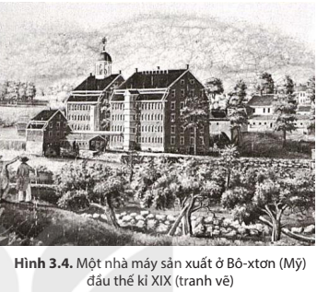  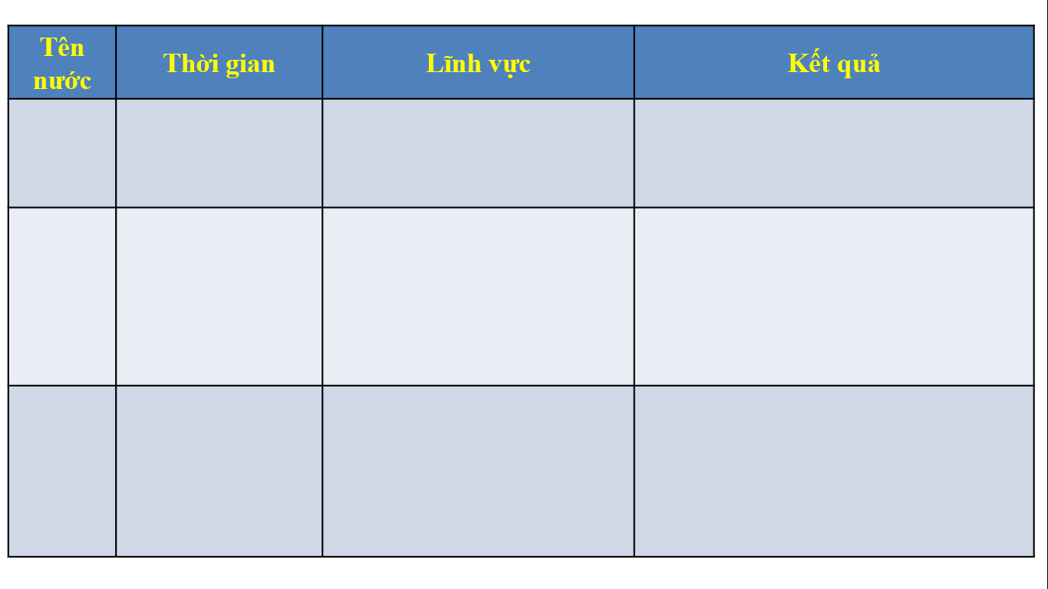  Bước 2. Thực hiện nhiệm vụ  - Các nhóm đọc thông tin mục 2 SGK/16,17, thảo luận nhóm hoàn thành phiếu học tập.  Bước 3. Báo cáo, thảo luận  - Các nhóm báo cáo kết quả thảo luận và chia sẻ ý kiến cho cả lớp.  - HS còn lại quan sát, theo dõi phần trình bày của các bạn, nhận xét và bổ sung (nếu cần).  Bước 4. Kết luận, nhận định  Nhận xét thái độ làm việc, phần trình bày của các nhóm và chuẩn kiến thức cho học sinh. | 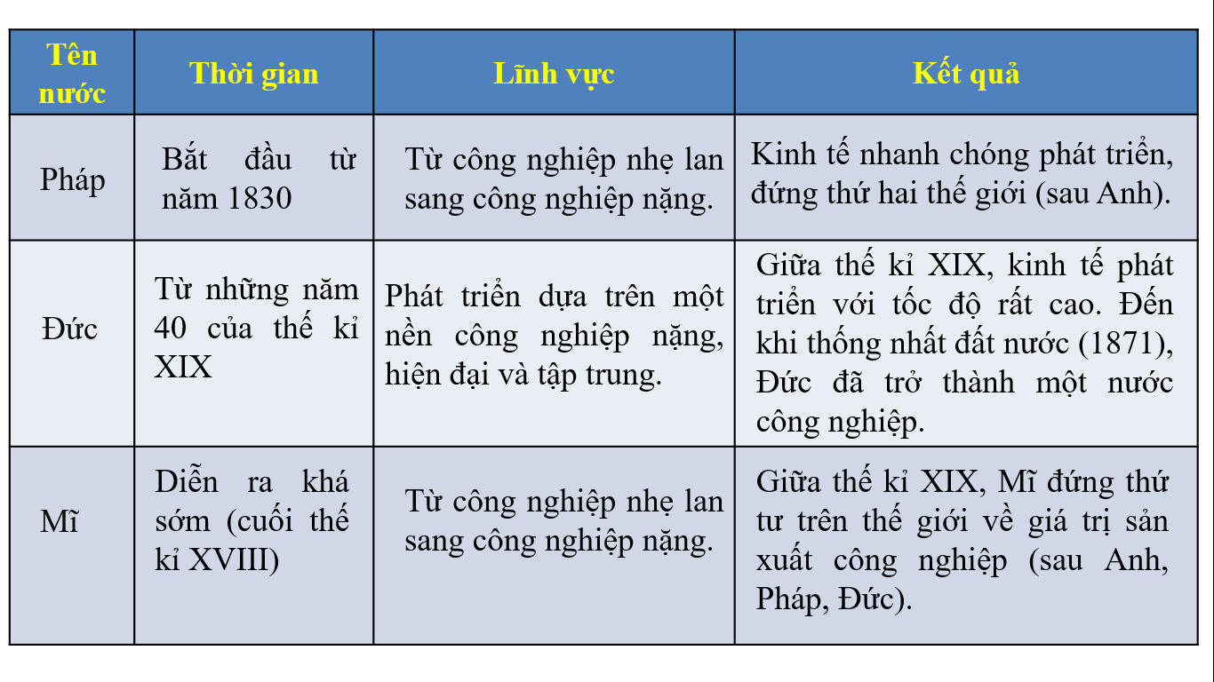

3. Những tác động của cách mạng công nghiệp đối với sản xuất và xã hội
a. Mục tiêu: - Nêu được những tác động quan trọng của cách mạng công nghiệp đối với sản xuất và xã hội.
b. Nội dung: - HS đọc mục 3 + tư liệu, quan sát H3.5 SGK/17,18 thảo luận theo cặp hoàn thành phiếu học tập về tác động của cách mạng công nghiệp đối với sản xuất và xã hội.
c. Sản phẩm: Phiếu học tập của các nhóm đã hoàn thành các nội dung.
d. Tổ chức thực hiện
Bước 1. Chuyển giao nhiệm vụ  GV yêu cầu học sinh đọc mục 3 + tư liệu, quan sát H3.5 SGK/17,18 thảo luận theo cặp hoàn thành phiếu học tập về tác động của cách mạng công nghiệp đối với sản xuất và xã hội (3’).  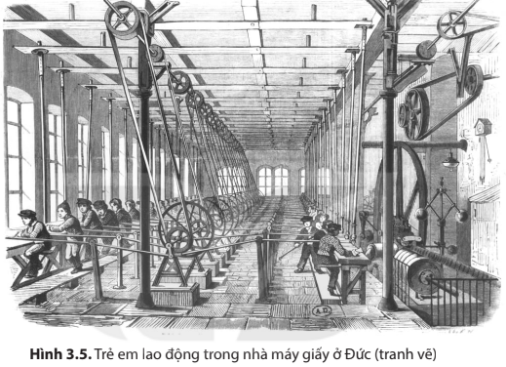  PHIẾU HỌC TẬP  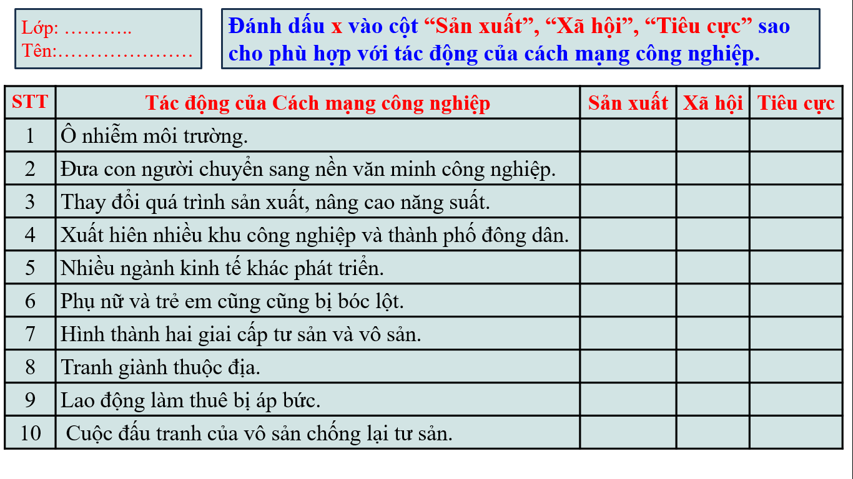  Bước 2. Thực hiện nhiệm vụ  -: HS đọc thông tin + tư liệu, quan sát H3.5 ở mục 2 trong SGK/17,18, thảo luận theo cặp hoàn thành phiếu học tập.  - GV hướng dẫn, hỗ trợ các em trong quá trình thực hiện nhiệm vụ (nếu cần).  Bước 3. Báo cáo, thảo luận  - GV yêu cầu các nhóm trao đổi bài với nhóm bên cạnh.  - GV gọi đại diện 1- 2 nhóm trình bày kết quả. Các nhóm còn lại lắng nghe, nhận xét và bổ sung (nếu cần).  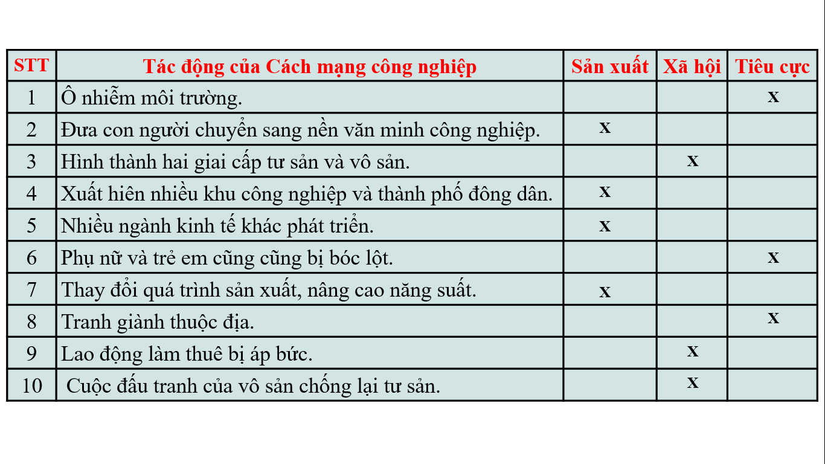  - GV yêu cầu các nhóm đối chiếu kết quả, chấm điểm và báo cho nhóm bạn.  Bước 4. Kết luận, nhận định  - Nhận xét về thái độ, tinh thần và phần trình bày của học sinh, mở rộng và chuẩn kiến thức cho các em. | * Đối với sản xuất:  - Làm thay đổi cơ bản quá trình sản xuất, nâng cao năng suất lao động.  + Thúc đẩy sự phát triển của nhiều ngành kinh tế, tạo ra nguồn của cải dồi dào.  - Thay đổi bộ mặt của nhiều nước tư bản với xuất hiện nhiều khu công nghiệp, thành phố lớn…  - Đưa con người chuyển sang nền văn minh công nghiệp.  * Đối với xã hội:  - Đưa tới sự ra đời của hai giai cấp: tư sản là vô sản.  - Giai cấp tư sản áp bức, bóc lột giai cấp vô sản làm bùng lên cuộc đấu tranh của vô sản chống lại tư sản.

Hoạt động 3. LUYỆN TẬP
a. Mục tiêu: Nhằm củng cố, hệ thống hóa, hoàn thiện kiến thức cho HS về những thành tựu tiêu biểu và tác động của cuộc cách mạng công nghiệp.
b. Nội dung: HS vận dụng kiến thức đã học để trả lời câu hỏi trắc nghiệm qua việc tham gia trò chơi “Rạp xiếc vui nhộn”.
c. Sản phẩm: Câu trả lời của học sinh.
d. Tổ chức thực hiện:
Bước 1. Chuyển giao nhiệm vụ:
- GV tổ chức cho học sinh cả lớp tham gia trò chơi “Rạp xiếc vui nhộn”. Chọn hai bạn làm nhiệm vụ quan sát câu trả lời của các bạn trong lớp.
- GV dùng hệ thống câu hỏi trắc nghiệm khách quan yêu cầu học sinh chọn đáp án đúng và ghi câu trả lời trên bảng con.
* Câu hỏi trắc nghiệm khách quan
Câu 1. Quốc gia nào tiến hành Cách mạng công nghiệp đầu tiên trên thế giới?
A. Đức
B. Pháp
C. Anh
D. Mĩ
Câu 2. Thành tựu đầu tiên trong Cách mạng công nghiệp là
A. máy kéo sợi Gien-ni
B. động cơ hơi nước
C. máy dệt
D. máy tỉa hạt bông
Câu 3. Ai là người đã chế tạo ra động cơ hơi nước?
A. Ét-mơn các-rai
B. Giêm Ha-gri-vơ
C. Han-man
D. Giêm Oát
Câu 4. Nội dung nào sau đây không đúng khi nói về giai cấp vô sản trong cách mạng công nghiệp?
A. Là người lao động làm thuê.
B. Bị áp bức, bóc lột.
C. Đấu tranh chống lại tư sản.
D. Giàu lên nhanh chóng.
Câu 5 Điểm nào sau đây không phải là tác động của Cách mạng công nghiệp?
A. Thương mại, giao thông, các ngành kinh tế phát triển.
B. Thúc đẩy sự phát triển của xã hội phong kiến.
C. Năng suất lao động được nâng cao, của cải dồi dào.
D. Mâu thuẫn giữa tư sản và vô sản ngày càng sâu sắc.
Bước 2. Thực hiện nhiệm vụ: HS suy nghĩ và trả lời theo các câu hỏi.
Bước 3. Báo cáo, thảo luận: HS đưa bảng con có ghi câu trả lời sau khi giáo viên nêu câu hỏi.
Bước 4. Kết luận, nhận định: GV nhận xét, đánh giá kết quả thực hiện nhiệm vụ.
Câu | 1 | 2 | 3 | 4 | 5
Đáp án | C | A | D | D | B

Hoạt động 4. VẬN DỤNG
a. Mục tiêu: Củng cố và mở rộng kiến thức nội dung của bài học cho HS.
b. Nội dung: GV giao nhiệm vụ, HS thực hiện nhiệm vụ.
c. Sản phẩm: Lời giới thiệu của học sinh về những thay đổi trong cuộc sống hàng ngày của bản thân các em trước tác động bởi cuộc cách mạng 4.0.
d. Tổ chức thực hiện
Bước 1. Chuyển giao nhiệm vụ:
GV nêu yêu cầu: Hiện nay chúng ta đang tiến hành cuộc cách mạng công nghiệp lần thứ tư (cách mạng 4.0), những thành tựu của cuộc cách mạng này đã và đang thay đổi cuộc sống của em như thế nào?

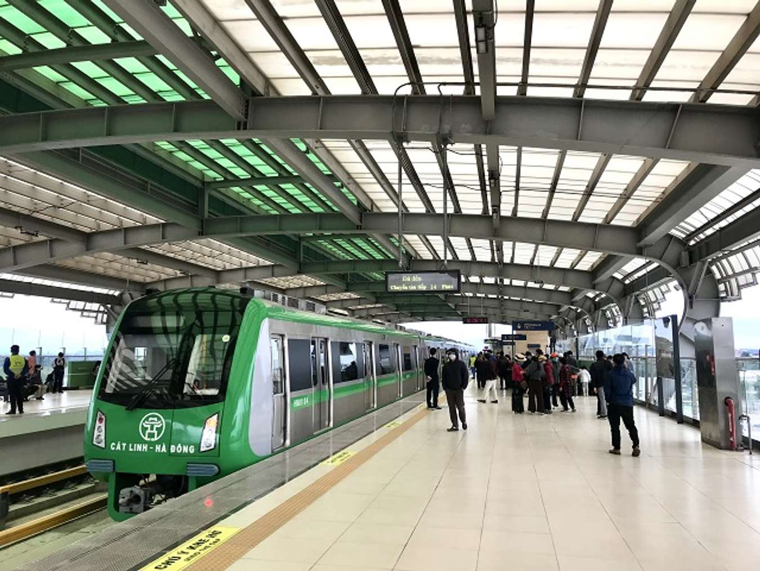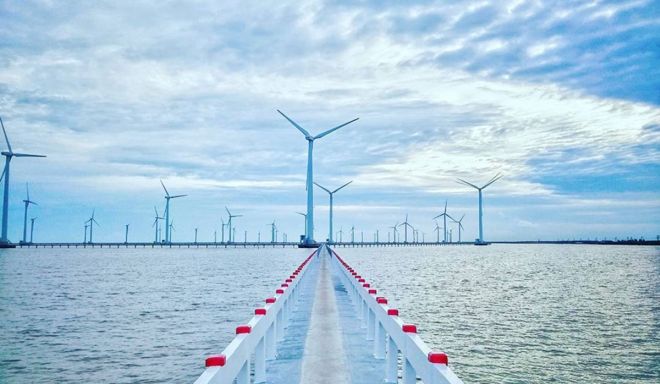
Bước 2. Thực hiện nhiệm vụ
- GV hướng dẫn các em tìm hiểu và xác định yêu cầu của đề.
- HS nhận nhiệm vụ, quan sát hình ảnh và thực hiện nhiệm vụ theo yêu cầu của giáo viên (HS làm ở nhà, ghi bài làm vào giấy).
Bước 3. Báo cáo, thảo luận
- GV hướng dẫn các em cách nộp sản phẩm cho GV sau khi hoàn thành (gửi bài cho giáo viên qua một số ứng dụng mạng xã hội: zalo, messenger …).
- GV có thể mời một bạn báo cáo ở lớp trong tiết học tiêp theo.
Bước 4. Kết luận, nhận định
- Nhận xét, nhắc nhở, động viên tinh thần, thái độ của các em trong quá trình học bài.
- Dặn dò HS những nội dung cần học ở nhà và chuẩn bị cho bài học sau.
Tài liệu được chia sẻ bởi
https://www.vnteach.com
https://www.facebook.com/groups/thuvienvnteach/

